МИНИСТЕРСТВО ОБРАЗОВАНИЯ И НАУКИ РЕСПУБЛИКИ ТАТАРСТАН
ГАОУ ВО АЛЬМЕТЬЕВСКИЙ ГОСУДАРСТВЕННЫЙ ТЕХНОЛОГИЧЕСКИЙ УНИВЕРСИТЕТ
«Высшая школа нефти»

Очное отделение
Кафедра «Разработка и эксплуатация нефтяных и газовых месторождений»
Группа 12-12

КУРСОВОЙ ПРОЕКТ
по дисциплине «Разработка и эксплуатация нефтяных месторождений»

на тему: «Анализ состояния разработки Соколкинского месторождения с применением методов повышения нефтеизвлечения» .

Студент Ахметова А.Ф. _____________
фамилия, инициалы подпись

Руководитель к.т.н., доцент кафедры РиЭНГМ Гарипова Л.И. _____________
должность, фамилия, инициалы подпись

Оценка за:
текущую работу над курсовой работой ………………………………….………….
защиту курсовой работы……………………………………………………………...
Итоговая оценка ……………………………………………………………………...
Дата защиты курсовой работы …………...………………………………………….

Альметьевск, 2025

АННОТАЦИЯ

Курсовой проект содержит 56 страниц машинописного текста, 14 таблиц, 16 рисунков, список используемых источников – 32 наименования.

СОКОЛКИНСКОЕ МЕСТОРОЖДЕНИЕ, МЕТОДЫ ПОВЫШЕНИЯ НЕФТЕИЗВЛЕЧЕНИЯ, ТЕХНОЛОГИЧЕСКИЙ КОЭФФИЦИЕНТ ЭФФЕКТИВНОСТИ, МЕТОДЫ УВЕЛИЧЕНИЯ НЕФТЕОТДАЧИ ПЛАСТОВ.

Объектом исследования в данном курсовом проекте является Соколкинское месторождение. Несмотря на постоянное совершенствование применяемых систем воздействия на площади и процесса разработки, достижение проектного коэффициента нефтеизвлечения требует внедрения дополнительных мероприятий.

Целью курсового проекта является анализ состояния разработки Соколкинского месторождения с применением методов повышения нефтеизвлечения, включающий в себя:

﻿﻿геолого-физическую характеристику объекта разработки;

﻿﻿анализ текущего состояния объекта разработки; ﻿﻿

анализ эффективности применяемых методов увеличения нефтеотдачи пластов на рассматриваемом объекте разработки;

﻿﻿определение технологической эффективности; ﻿﻿

расчет технологических показателей при применении метода.

СОДЕРЖАНИЕ
ВВЕДЕНИЕ 5
1 ГЕОЛОГО-ФИЗИЧЕСКАЯ ХАРАКТЕРИСТИКА ОБЪЕКТА РАЗРАБОТКИ 6
1.1 Характеристика геологического строения 6
1.2 Коллекторские свойства продуктивных пластов 7
1.3 Физико-химические свойства пластовых флюидов 10
2 АНАЛИЗ ТЕКУЩЕГО СОСТОЯНИЯ ОБЪЕКТА РАЗРАБОТКИ 16
2.1 Анализ фонда скважин текущих дебитов и обводненности. 16
2.2 Анализ выработки пластов 23
3 АНАЛИЗ ЭФФЕКТИВНОСТИ ПРИМЕНЯЕМЫХ МЕТОДОВ УВЕЛИЧЕНИЯ НЕФТЕОТДАЧИ ПЛАСТОВ НА РАССМАТРИВАЕМОМ ОБЪЕКТЕ РАЗРАБОТКИ 28
4 ОПРЕДЕЛЕНИЕ ТЕХНОЛОГИЧЕСКОЙ ЭФФЕКТИВНОСТИ 33
4.1 Выбор участка 33
4.2 По методу «прямого» счета 35
4.3 Определение технологической эффективности по характеристикам вытеснения 39
5 РАСЧЕТ ТЕХНОЛОГИЧЕСКИХ ПОКАЗАТЕЛЕЙ ПРИ ПРИМЕНЕНИИ МЕТОДА 45
5.1 Методика расчета 45
5.2 Исходные данные расчета 46
5.3 Результаты расчета и их анализ 47
6 ВЫВОДЫ И РЕКОМЕНДАЦИИ 51
СПИСОК ЛИТЕРАТУРЫ 54

ВВЕДЕНИЕ
На поздних этапах эксплуатации нефтяных месторождений, когда значительная часть запасов уже извлечена, поддержание стабильной добычи становится сложной задачей. Одним из основных факторов, негативно влияющих на продуктивность, является снижение проницаемости призабойной зоны пласта (ПЗП).
Этот процесс влечет за собой ряд нежелательных последствий: уменьшается дебит скважин, происходит преждевременное обводнение добываемой продукции, и как результат, эксплуатация скважин становится экономически невыгодной. Происходит блокировка нефтенасыщенных пропластков с низкой проницаемостью, что усугубляет неравномерность выработки запасов. Более того, разработка оставшихся, трудноизвлекаемых запасов требует значительных капитальных вложений.
Обеспечение равномерной выработки, как высокопродуктивных, так и низкопродуктивных пластов, является ключевым принципом рациональной разработки нефтяных месторождений.
Основные причины снижения проницаемости призабойной зоны пласта (ПЗП):
- некачественное бурение и цементирование: проникновение фильтрата бурового раствора и цемента в пласт снижает проницаемость.
- неподходящие жидкости глушения: засорение пор пласта веществами из жидкостей глушения.
- загрязненная вода для ППД: накопление примесей в пласте из-за закачки загрязненной воды.
- отложения: выпадение в осадок парафинов, смол, солей в ПЗП.
- засорение перфораций: блокировка перфорационных отверстий различными отложениями

1 ГЕОЛОГО-ФИЗИЧЕСКАЯ ХАРАКТЕРИСТИКА ОБЪЕКТА РАЗРАБОТКИ

1.1 Характеристика геологического строения
Геологический разрез Соколкинского месторождения по данным структурного бурения представлен породами докембрийского кристаллического фундамента и палеозойского осадочного чехла, в состав которого входят девонская, каменноугольная, пермская, неогеновая и четвертичная системы.
- Пашийский ($D_{3}Ps$) горизонт слагается песчаниками серыми, светло-серыми, кварцевыми, участками нефтенасыщенными и алевролитами серыми, зеленовато-серыми, слабоглинистыми с прослоями аргиллитов серых, зеленоватосерых, слоистых. Толщина горизонта колеблется от 24 до 35 м.
- Кыновский горизонт ($D_{3}kn$) представлен мощной пачкой аргиллитов глинистых и алевролитов плотных, иногда известковистых и песчаниками, участками нефтенасыщенными. В подошве горизонта — репер «верхний известняк», сложенный пачкой карбонатных пород. Кровля горизонта проводится по подошве электрорепера «аяксы», сложенного известняками. Толщина горизонта 18-30 м.
Каменноугольная система (С) представлена отложениями нижнего ($С_{1}$) и среднего ($С_{2}$) карбона.
В составе нижнего отдела (С1) выделяются турнейский (C1t) ярус.
- Турнейский ярус (C1t). Согласно данным литолого-петрографического анализа тип карбонатного коллектора — поровый, трещинно-поровый, сложен известняками коричневыми, коричневато-серыми с примесью глинистого вещества, участками трещиноватыми.
- Бобриковский горизонт сложен переслаиванием прослоев песчаников, алевролитов и аргиллитов, иногда с прослоями углей и углистых сланцев. Песчаники серые до темно-бурых в зависимости от степени нефтенасыщения, мелкозернистые, кварцевые. В пределах месторождения пласт литологически изменчив, нередко замещен плотными, непроницаемыми разностями (во врезах увеличенная толщина пласта). Толщина горизонта 2-34 м.
- В строении тульского горизонта (C1il) принимают участие как терригенные, так и карбонатные породы. Терригенные породы представлены песчаниками и алевролитами кварцевыми, участками нефтенасыщенными, а также аргиллитами алевролитистыми, изредка известковистыми. В верхней части горизонта отмечается известняк плотный, кристаллически зернистый. Толщина горизонта 15-20 м.
В составе среднекаменноугольного отдела (C2) выделяются башкирский ярус и верейский горизонт.
- Башкирский ярус (C2b) представлен известняками светло-серыми, органогеннообломочными и зернистыми с прослоями доломитов, участками нефтенасыщенными. Общая толщина яруса 20-40 м.
- Отложения верейского горизонта (C2vr) представлены чередованием органогенно-обломочных, неравномерно глинистых, серых и темно-серых известняков, участками нефтенасыщенными, а также темно-серых аргиллитов, алевролитов и песчаников. Толщина отложений — 35-55м.
Мы можем заключить, что геологический разрез площади месторождения представлен породами палеозойского осадочного чехла. Палеозойские образования представлены отложениями девонской и каменноугольной системами, залегающими на размытой поверхности фундамента. В составе девонских отложений выделяются верхнедевонские образования: пашийский и кыновский горизонты. Каменноугольная система представлена отложениями нижнего и среднего карбона.

1.2 Коллекторские свойства продуктивных пластов
По результатам геофизических исследований среднее значение пористости пашийского горизонта составляет 0,232 доли ед., проницаемости — 0,2579 мкм², нефтенасыщенности — 0,85. В соответствии с классификацией Дахнова В.Н. породы можно отнести к классу высокоемких и высокопроницаемых коллекторов с высоким нефтенасыщением.
По результатам геофизических исследований среднее значение пористости кынывского горизонта составляет 0,187 доли ед. (19 определений), проницаемости — 0,082мкм² (20 определений), нефтенасыщенности — 0,74 доли ед. (19 определений).
По лабораторным исследованиям керна коллекторские параметры породколлекторов выше: пористость- 0,2 доли ед. (32 определения), проницаемость — 0,481 мкм² (29 определений) нефтенасыщенность — 0,837 доли ед. (шесть опредёлений).
Коэффициенты: песчанистости (0,273) и расчлененности (1,9) показывают на достаточно низкую неоднородность рассматриваемых отложений, как по площади, так и по разрезу. В соответствии с классификацией Дахнова В.Н. породы можно отнести к классу высокоемких, проницаемых коллекторов с высоким нефтенасыщением.
По результатам геофизических исследований среднее значение пористости турнейского яруса составляет 0,115 доли ед. (248 определений), проницаемости — 0,0223 мкм² (168 определений), нефтенасыщенности — 0,76 доли ед. (246 определений).
По лабораторным исследованиям керна коллекторские параметры пород коллекторов немного выше: пористость — 0,118 доли ед. (223 определения), проницаемость — 0,0334 мкм² (214 определений), нефтенасыщенность — 0,641 доли ед. (140 определений)
Коэффициенты: песчанистости (0,531) и расчлененности (8,0) показывают на достаточно высокую неоднородность рассматриваемых отложений, как по площади, так и по разрезу.
В соответствии с классификацией Дахнова В.Н. породы можно отнести к классу среднеемких и малопроницаемых коллекторов с высоким нефтенасыщением.
По результатам геофизических исследований среднее значение пористости бобриковского горизонта составляет 0,224 доли ед. (56 определений), проницаемости — 0,2276 мкм² (50 определений), нефтенасыщенности — 0,85 доли ед. 6 определений).
По лабораторным исследованиям керна коллекторские параметры пород-коллекторов выше: пористость — 0,239 доли ед. (86 определений), проницаемость — 0,749 мкм² (30 определений), нефтенасыщенность — 0,801 доли ед. (шесть определений).
Коэффициенты песчанистости — 0,284 и расчлененности — 2,2 указывают на достаточно низкую неоднородность рассматриваемых отложений, как по площади, так и по разрезу.
В соответствии с классификацией Дахнова В.Н. породы можно отнести к классу высокоемких и высокопроницаемых коллекторов с высоким нефтенасыщением.
По результатам геофизических исследований среднее значение пористости тульского горизонта составляет 0,225 доли ед. (18 определений), проницаемости — 0,2497 мкм² (18 определений), нефтенасыщенности — 0,86 доли ед. (17 определений).
По лабораторным исследованиям керна пористость — 0,218. доли ед. (23 определения), проницаемость- 0,409 мкм² (15 определений), нефтенасыщенность немного ниже — 0,782 доли единиц (12 определений).
Коэффициенты: песчанистости (0,1) и расчлененности (1,1) показывают на достаточно низкую неоднородность рассматриваемых отложений, как по площади, так и по разрезу.
В соответствии с классификацией Дахнова В.Н. породы можно отнести к классу высокоемких и высокопроницаемых коллекторов с высоким нефтенасыщением.
По результатам геофизических исследований среднее значение пористости башкирского яруса составляет 0,12 доли ед. (19 определений), проницаемости — 0,0461 мкм² (16 определений), нефтенасыщенности — 0,63 доли ед. (19 определений).
Коэффициенты песчанистости (0,53) и расчлененности (3,8) показывают на достаточно высокую неоднородность рассматриваемых отложений, как по площади, так и по разрезу.
В соответствии с классификацией Дахнова В.Н. породы можно отнести к классу среднеемких и малопроницаемых Коллекторов со средним нефтенасыщением.
По результатам геофизических исследований среднее значение пористости составляет 0,15 доли ед. (64 определения), проницаемости — 0,0921 мкм² (51 определение), нефтенасыщенности — 0,7 доли ед. (60 определений).
По лабораторным исследованиям керна коллекторские параметры пород-коллекторов выше: пористость — 0,161 доли ед. (127 определения), проницаемость — 0,402 мкм² (124 определений), нефтенасыщенность — 0,712 доли ед. (100 определений).
Коэффициенты: песчанистости (0,07) и расчлененности (1,9) показывают на достаточно низкую неоднородность рассматриваемых отложений, как по площади, так и по разрезу.
В соответствии с классификацией Дахнова В.Н. породы можно отнести к классу среднеемких и проницаемых коллекторов со средним нефтенасыщением.
В основном породы можно отнести к классу высокоемких и высокопроницаемых коллекторов с высоким нефтенасыщением.

1.3 Физико-химические свойства пластовых флюидов
Исследование физико-химических свойств нефти в пластовых и поверхностных условиях проводилось по пробам, отобранным из продуктивных отложений в отделе исследования скважин, коллекторов и углеводородов «ТатНИПИнефть» и в аналитической лаборатории ТГРУ.
Пластовые свойства исследовались на установках УИПН по общепринятой методике. Вязкость нефти определялась вискозиметром ВВД (вискозиметр высокого давления) и капиллярным типа ВНЖ. Плотность сепарированной нефти определялась пикнометрическим способом. Состав нефти и газа после однократного разгазирования пластовой пробы нефти анализировался на хроматографах типа «Кристалл». Все результаты исследований приведены согласно ГОСТ 53710 – 2009 «Месторождения нефтяные и газонефтяные»
Всего по Соколкинскому месторождению проанализировано 170 пластовых и 132 поверхностные пробы, учтены данные исследований 2018 года.
По горизонтам пластовые и поверхностные пробы распределились следующим образом.
Ярус или горизонт | Количество проб
Ярус или горизонт | пластовых | поверхностных
Верейский | 29 | 19
Башкирский | 14 | 14
Бобриковский | 26 | 24
Тульский | 6 | 6
Турнейский | 76 | 57
Кыновский | 19 | 11
Пашийский | 0 | 1
Таблица 1.3.1- Распределение проб по горизонтам Соколкинского месторождения
При расчете средних значений параметров проводилась отбраковка данных анализов некачественно отобранных проб. Ниже приводится краткая характеристика нефти по горизонтам.
Исследование свойств нефти пашийского горизонта проводилось по одной поверхностной пробе, отобранной из одной скважины Соколкинского месторождения. Значение плотности нефти по результатам исследования-883 кг/$м^{3}$, нефть пашийского горизонта тяжелая. По товарной характеристике нефть сернистая (массовое содержание серы 2,1%), высокосмолистая (50%), парафинистая (4%). Содержание асфальтенов составляет 3,4%. Объемный выход светлых фракций при разгонке до 300°С-13,2%. Вязкость нефти при 20°С составляет 26,93 мПа$∙$с.
Исследование свойств нефти кыновского горизонта в пластовых условиях проводилось по пробам, отобранным из пяти скважин Соколкинского месторождения. Средние значения основных параметров нефти, полученные по результатам анализов, следующие: давление насыщения-7,6 МПа, газосодержание - 42,1 м³/т, объемный коэффициент — 1,089, динамическая вязкость пластовой нефти составляет 10,7 мПа$∙$с. Плотность пластовой нефти 830 кг/м³, сепарированной-864 кг/м³. По данным анализов поверхностных проб нефть кыновского горизонта средняя. По товарной характеристике нефть сернистая (массовое содержание серы 1,3%), смолистая (10,54%), парафинистая (1,97%), повышенной вязкости. Содержание асфальтенов составляет в среднем 3,64%. Объемный выход светлых фракций при разгонке до 300°С-33%. Вязкость дегазированной нефти при 20°С составляет 20,4 мПа$∙$с.
Состав растворенного в нефти газа определен. С учетом всех данных, относительная плотность смеси газа по воздуху в среднем равна 1,08. Наибольший объем его занимает пропан — среднее его содержание 26,383%. На долю других углеводородных соединений приходится: метана в среднем 14,12%, этана 21,715%, бутанов 13,884%, пентанов 4,993%, гексана 1,434%. Сероводорода нет.
Исследование свойств нефти турнейского яруса в пластовых условиях проводилось по пробам, отобранным из семнадцати скважин Соколкинского месторождения. Средние значения основных параметров нефти, полученные по результатам анализов, следующие: давление насыщения-2,6 МПа, газосодержание-14 м³/т, объемный коэффициент-1,034, динамическая вязкость пластовой нефти составляет 39 мПа$∙$с. Плотность пластовой нефти - 889 кг/м³, сепарированной - 900 кг/м³. По данным анализов поверхностных проб нефть турнейского яруса битуминозная. По товарной характеристике нефть высокосернистая (массовое содержание серы 3,6%), смолистая (8,69%), малопарафинистая (1,05%), высоковязкая. Содержание асфальтенов составляет в среднем 16,54%. Объемный выход светлых фракций при разгонке до 300°С-33%. Вязкость дегазированной нефти при 20°С составляет 94 мПа$∙$с.
Состав растворенного в нефти газа определен. С учетом всех данных, относительная плотность смеси газа по воздуху в среднем равна 1,25. Наибольший объём его занимает метан — среднее его содержание 30,97%. На долю других углеводородных соединений приходится: этана в среднем 15,33%, пропана 17,62%, бутанов 8,78% пентанов 2,03%, гексана 0,97%. Сероводорода 0,8 %.
Исследование свойств нефти бобриковского горизонта в пластовых условиях проводилось по пробам, отобранным из четырнадцати скважин Соколкинского месторождения. Средние значения основных параметров нефти, полученные по результатам анализов, следующие: давление насыщения-2,4 МПа, газосодержание-8,2 м³/т, объемный коэффициент-1,017, динамическая вязкость пластовой нефти составляет 97, 1 мПа$∙$с. Плотность пластовой нефти - 897 кг/м³, сепарированной - 915 кг/м³. По данным анализов поверхностных бобриковского горизонта битуминозная. По товарной характеристике нефть сернистая (массовое содержание серы 2,8%), высокосмолистая (21,89%), парафинистая (2,14%), высоковязкая. Содержание асфальтенов составляет в среднем 6,39%. Объемный выход светлых фракций при разгонке до 300°С— 20%. Вязкость дегазированной нефти при 20С составляет 323 мПа$∙$с.
Состав растворенного в нефти газа определен. С учетом всех данных, относительная плотность смеси газа по воздуху в среднем равна 1,27. Наибольший объём его занимает азот-среднее его содержание 34,53%. На долю других углеводородных соединений приходится: метана в среднем 22,09%, этана 14,7%, пропана 11,08%, бутанов 8,55%, пентанов 4,68%, гексана 1,03%. Сероводорода 0,12 %.
Исследование свойств нефти тульского горизонта в пластовых условиях проводилось по пробам, отобранным из двух скважин Соколкинского месторождения. Средние значения основных параметров нефти, полученные по результатам анализов, следующие: давление насыщения-2,4 МПа, газосодержание- 8,2 м³/т, объемный коэффициент-1,017, динамическая вязкость пластовой нефти составляет 97,1 мПа$∙$с. Плотность пластовой нефти-904 кг/м³, сепарированной-915 кг/м³. По данным анализов поверхностных проб нефть тульского горизонта битуминозная. По товарной характеристике нефть высокосернистая (массовое содержание серы 3,6%), высокосмолистая (24,7%), парафинистая (3,3%), высоковязкая. Содержание асфальтенов составляет в среднем 4,8%. Объемный выход светлых фракций при разгонке до 300°С-31%. Вязкость дегазированной нефти при 20°С составляет 115 мПа$∙$с.
Состав растворенного в нефти газа определен. С учетом всех данных, относительная плотность смеси газа по воздуху в среднем равна 1,29. Наибольший объём его занимает азот-среднее его содержание 43,18%. На долю других углеводородных соединений приходится: метана в среднем 8,52%, этана 16,44%, пропана 13,11%, бутанов 10,04%, пентанов 5,72%, гексана 1,84%. Сероводорода 0,08%.
Исследование свойств нефти башкирского яруса в пластовых условиях проводилось по пробам по аналогии, отобранным из десяти скважин Биклянского месторождения. Средние значения основных параметров нефти, полученные по результатам анализов, следующие: давление насыщения-1,9МПа, газосодержание-4,6 м³/т, объемный коэффициент-1,015, динамическая вязкость пластовой нефти составляет 51,9 мПа$∙$с. Плотность пластовой нефти - 862 кг/м³, сепарированной - 908 кг/м3. По данным анализов поверхностных проб нефть башкирского яруса битуминозная. По товарной характеристике нефть сернистая (массовое содержание серы 2,8%), высокосмолистая (18,7%), парафинистая (3,1%), высоковязкая. Содержание асфальтенов составляет в среднем 6,2%. Объемный выход светлых фракций при разгонке до 300°С-41%. Вязкость дегазированной нефти при 20°С составляет 57 мПа$∙$с.
Состав растворенного в нефти газа определен. С учетом всех данных, относительная плотность смеси газа по воздуху в среднем равна 1,07. Наибольший объём его занимает этан-среднее его содержание 32,49%. На долю других углеводородных соединений приходится: метана в среднем 3,8%, пропана 20,02%, бутанов 10,62%, пентанов 4,75%, гексана 1,3%. Сероводорода 0,06 %.
Исследование свойств нефти верейского горизонта в пластовых условиях проводилось по пробам, отобранным из пяти скважин Соколкинского месторождения. Средние значения основных параметров нефти, полученные по результатам анализов, следующие: давление насыщения — 2,5 МПа, газосодержание-5,1 м³/т, объемный коэффициент — 1,015, динамическая вязкость пластовой нефти составляет 51,9 мПа$∙$с. Плотность пластовой нефти - 893 кг/м³, сепарированной - 908 кг/м³. По данным анализов поверхностных проб нефть верейского горизонта битуминозная. По товарной характеристике нефть сернистая (массовое содержание серы 2,8%), высокосмолистая (18,7%), парафинистая (3,1%), высоковязкая. Содержание асфальтенов составляет в среднем 6,2%. Объемный выход светлых фракций при разгонке до 300°С-41,2%. Вязкость дегазированной нефти при 20°С составляет 55 мПа$∙$с.
Состав растворенного в нефти газа определен. С учетом всех данных, относительная плотность смеси газа по воздуху в среднем равна 1,28.

2 АНАЛИЗ ТЕКУЩЕГО СОСТОЯНИЯ ОБЪЕКТА РАЗРАБОТКИ

2.1 Анализ фонда скважин текущих дебитов и обводненности.
Эксплуатационный фонд Соколкинского месторождения на 10.05.2022 составляет 136 скважины, из них 109 скважин представляют действующий фонд скважин и 27 скважин в бездействии. Среди действующего фонда 78 скважин эксплуатируются с установкой ШГН, 31 скважин с установкой электроцентробежного насоса (ЭЦН).
Распределение скважин, эксплуатирующихся с ШГН, по длине хода штока и числу качаний в минуту показано в таблицах 2.1.1 и 2.1.2.
Таблица 2.1.1 - Распределение скважин по длине хода полированного штока
Длина хода штока, м | Количество скважин, ед. | Доля от действующего фонда, %
<1 | 13 | 16,66
1-3 | 19 | 24,35
3-5 | 24 | 30,76
>5 | 22 | 28,2
Всего | 78 | 100

Рисунок 2.1.1 – Распределение длины хода от действующего фонда скважин с ШГН
Статистический анализ данных, представленных в таблице 2.1.1, позволяет провести распределение действующего фонда скважин по параметру длины хода штока. Результаты исследования демонстрируют следующую структуру: наименьшую долю в 16,66% (13 единиц) составляют скважины с длиной хода штока менее 1 метра. Следующая по численности категория включает 19 скважин (24,35%), характеризующихся длиной хода в диапазоне от 1 до 3 метров. Наиболее представительной группой является категория скважин с длиной хода от 3 до 5 метров, составляющая максимальные 30,76% от общего фонда (24 единицы оборудования). Доля в 28,2% приходится на группу скважин с длиной хода более 5 метров, включающую 22 единицы оборудования.
Таким образом, наблюдается относительно равномерное распределение скважин по рассматриваемому параметру с преобладанием группы, имеющей длину хода от 3 до 5 метров, что может свидетельствовать о предпочтительности данных характеристик для эффективной эксплуатации фонда скважин.
Таблица 2.1.2 - Распределение скважин по числу качаний в минуту
Число качаний в минуту | Количество скважин, ед. | Доля от действующего фонда, %
<2 | 6 | 7,69
2-3 | 28 | 35,89
3-4 | 23 | 29,48
>4 | 21 | 26,92
Всего | 78 | 100

Из таблицы 2.1.2 видно, что наименьшую долю в 7,69% (6 единиц) составляют скважины с частотой качаний менее 2 раз в минуту. Наиболее многочисленной группой являются скважины с частотой качаний в диапазоне от 2 до 3 раз в минуту, составляющие 35,89% от общего фонда. Следующая по численности категория включает 29,48% скважин с частотой качаний от 3 до 4 раз в минуту. Завершающую группу составляют 21 скважина (26,92%), характеризующиеся частотой качаний более 4 раз в минуту.
Таким образом, наблюдается неравномерное распределение скважин по частоте качаний с преобладанием групп, имеющих частоту от 2 до 4 раз в минуту, что может свидетельствовать о предпочтительности данных режимов для эффективной эксплуатации фонда скважин.

Рисунок 2.1.2 – Распределение числа качаний от действующего фонда скважин с ШГН
Таблица 2.1.3 - Распределение скважин Соколкинского месторождения по дебиту жидкости
Интервалы дебитов жидкости, т/сут | Количество скважин с ШГН, ед. | Доля от действующего фонда, % | Количество скважин с ЭЦН, ед. | Доля от действующего фонда, %
<3 | 31 | 39,74 | 7 | 22,58
3-5 | 26 | 33,33 | 8 | 25,8
5-10 | 12 | 15,38 | 11 | 35,48
10-20 | 5 | 6,41 | 4 | 12,9
>20 | 4 | 5,12 | 1 | 3,22
Всего | 78 | 100 | 31 | 100

Рисунок 2.1.3 - Распределение скважин по дебитам жидкости
Сравнительный анализ данных, представленных в таблице 2.1.3, позволяет провести сопоставление производительности скважин с различными типами насосного оборудования.
Результаты исследования демонстрируют следующую картину: среди скважин с установкой ШГН наибольшую долю составляют скважины с дебитом менее 3 тонн в сутки - 39,74%. Для скважин с ЭЦН данный показатель существенно ниже и составляет 22,58%. Следующая по значимости категория включает скважины с дебитом от 3 до 5 тонн в сутки: 33,33% для ШГН (26 единиц) и 25,8% для ЭЦН (8 единиц).
Скважины с более высокими показателями дебита распределяются следующим образом:
- Для ШГН:
  - 15,38% имеют дебит от 5 до 10 тонн в сутки
  - 6,41% работают в диапазоне от 10 до 20 тонн в сутки
  - Только 4 скважины (5,12%) демонстрируют дебит более 20 тонн в сутки
- Для ЭЦН:
  - 35,48% имеют дебит от 5 до 10 тонн в сутки
  - 12,9% работают в диапазоне от 10 до 20 тонн в сутки
  - Лишь 1 скважина (3,22%) показывает дебит более 20 тонн в сутки
Таким образом, наблюдается существенное различие в производительности скважин с разными типами насосного оборудования: скважины с ЭЦН демонстрируют более высокие показатели дебита по сравнению со скважинами, оборудованными ШГН, при этом значительная часть скважин обоих типов характеризуется относительно низкими показателями добычи (менее 5 тонн в сутки).
Распределение скважин по дебиту жидкости показано в таблице 2.1.4.
Таблица 2.1.4 - Распределение скважин Соколкинского месторождения по дебитам нефти
Интервалы дебитов нефти, т/сут | Количество скважин с ШГН, ед. | Доля от действующего фонда, % | Количество скважин с ЭЦН, ед. | Доля от действующего фонда, %
<1,5 | 17 | 21,79 | 1 | 3,22
1,5-3 | 26 | 33,33 | 2 | 6,45
3-5 | 15 | 19,23 | 3 | 9,67
5-10 | 9 | 11,53 | 21 | 67,74
10-15 | 8 | 10,25 | 3 | 9,67
>15 | 3 | 3,84 | 1 | 3,22
Всего | 78 | 100 | 31 | 100

Анализ продуктивности скважин Соколкинского месторождения, оборудованных различными типами насосного оборудования, демонстрирует следующую структуру распределения по показателям дебита нефти. Малодебитный фонд (менее 1,5 т/сут) представлен 17 скважинами с ШГН (21,79 %) и 1 скважиной с ЭЦН (3,22 %). Скважины со средним низким дебитом (1,5-3 т/сут) составляют 33,33 % фонда скважин с ШГН (26 единиц) и 6,45 % фонда скважин с ЭЦН (2 единицы). Скважины со средним дебитом (3-5 т/сут) характеризуются следующими показателями: 19,23 % для скважин с ШГН и 9,67% для скважин с ЭЦН. Скважины со средним высоким дебитом (5-10 т/сут) демонстрируют существенное различие в распределении: 11,53% для скважин с ШГН (9 единиц) и 67,74% для скважин с ЭЦН (21 единица). Высокодебитный фонд (10-15 т/сут) включает 8 скважин с ШГН (10,25%) и 3 скважины с ЭЦН (9,67%). Максимально высокодебитный фонд (более 15 т/сут) представлен 3 скважинами с ШГН (3,84%) и 1 скважиной с ЭЦН (3,22%).
Таким образом, анализ показывает, что скважины с электроцентробежными насосами преимущественно характеризуются более высокими показателями дебита нефти по сравнению со скважинами, оборудованными штанговыми глубинными насосами. При этом значительная часть скважин с ШГН относится к малодебитному и среднему низкому диапазону производительности.

Рисунок 2.1.4 - Распределение скважин по дебитам нефти
Распределение скважин по дебиту жидкости показано в таблице 2.1.5.
Таблица 2.1.5 - Распределение скважин Соколкинского месторождения по обводненности продукции
Интервалы обводненности, % | Количество скважин с ШГН, ед. | Доля от действующего фонда, % | Количество скважин с ЭЦН, ед. | Доля от действующего фонда, %
1 | 2 | 3 | 4 | 5
0-20 | 5 | 6,41 | 1 | 3,22
Продолжение таблицы 2.1.5
1 | 2 | 3 | 4 | 5
20-50 | 9 | 11,53 | 3 | 9,67
50-70 | 10 | 12,82 | 4 | 12,9
70-90 | 35 | 44,87 | 13 | 41,93
90-99 | 19 | 24,35 | 10 | 32,25
Всего | 78 | 100 | 31 | 100

Рисунок 2.1.5 - Распределение скважин по обводненности продукции
Анализ показателей обводненности скважин Соколкинского месторождения демонстрирует следующие результаты: несмотря на относительно высокий средний показатель обводненности по месторождению, составляющий 77,39%, наблюдается значительная дифференциация скважин по данному параметру. Высокой степенью обводненности (более 90%) характеризуются 19 скважин с ШГН (24,35% от общего фонда) и 10 скважин с ЭЦН (32,25% от фонда ЭЦН). Низкий уровень обводненности (менее 20%) демонстрируют только 5 скважин с ШГН (6,41% от общего фонда). Средний уровень обводненности (50-70%) отмечается у 12,82% скважин с ШГН и 12,9% скважин с ЭЦН. Значительный уровень обводненности (70-90%) характерен для 35 скважин с ШГН (45,24% от общего фонда) и 41,93% скважин с ЭЦН.
Таким образом, анализ показывает, что преобладающая часть скважин как с ШГН, так и с ЭЦН характеризуется высоким уровнем обводненности продукции (70% и выше). При этом скважины с ЭЦН демонстрируют несколько более высокие показатели обводненности по сравнению со скважинами, оборудованными ШГН. Лишь незначительная доля скважин работает с низким уровнем обводненности, что свидетельствует о высокой степени водности разрабатываемых пластов месторождения.
Комплексный анализ эксплуатационных показателей скважин Соколкинского месторождения показывает, что наиболее эффективной эксплуатацией характеризуется фонд скважин с электроцентробежными насосами, которые демонстрируют более высокие показатели дебита нефти при относительно оптимальном распределении по техническим параметрам (длина хода и частота качаний). Однако существенной проблемой эксплуатации является высокая обводненность продукции (более 70%) как для скважин с ЭЦН, так и для скважин с ШГН, что свидетельствует о значительной водности разрабатываемых пластов месторождения. При этом значительная часть скважин обоих типов характеризуется относительно низкими показателями добычи (менее 5 тонн в сутки).

2.2 Анализ выработки пластов
Соколкинский участок представлен отложениями кыновско-пашийского объект, турнейского яруса, бобриковского горизонта, тульского горизонта, башкирского яруса, верейского горизонта, самарского и казанского яруса. Уратьминский участок представлен отложениями кыновско-пашийского объекта, турнейского яруса, бобриковского горизонта, тульского горизонта, башкирского яруса, верейского горизонта и казанского яруса. Заинский участок представлен отложениями кыновско-пашийского объекта, турнейского яруса, бобриковского горизонта, тульского горизонта, башкирского яруса, верейского горизонта.
Соколкинский участок был введен в разработку в 1981 году. На участке в разработке находится кыновско-пашийский объект, тульский горизонт разрабатывался одной скважиной с 1984 года. На самарском и казанском ярусе пробурено восемь бездействующих контрольных скважин, объекты в данный период не разрабатываются.
По состоянию на 1.01.2018 г с начала разработки отобрано 134,489 тыс.т нефти, что составляет 23,3 % от НИЗ, текущий КИН 0,08. Накопленная добыча жидкости составляет 302,159 тыс. т, ВНФ с начала разработки-1,2 доли ед.
За 2017 г добыто 1,476 тыс.т нефти, темп отбора от НИЗ-0,2894. Добыча жидкости-7,819 тыс.т, текущий ВНФ-4,29. Обводненность продукции скважин-81,1%. Среднесуточный дебит нефти 1 добывающей скважины-1,44 т/сут, жидкости-7,64 т/сут. Всего скважин эксплуатационного фонда - четыре (в т.ч. действующих скважин-три), ликвидированных-1 скважин, пьезометрических-пять скважин, контрольных-пять скважин, в консервации-две скважины.
Объект был введен в разработку в 1981 году. По состоянию на 1.01.2018г. с начала разработки отобрано 132,106 тыс.т нефти, что составляет 23% от общей добычи нефти, текущий КИН 0,101. Накопленная добыча жидкости составляет 299,510 тыс. т, ВНФ— 1,27 доли ед.
За 2017 г добыто 1,476 тыс.т нефти, темп отбора от НИЗ-0,35%. Добыча жидкости-7,819 тыс.т. Обводненность продукции скважин 81,1%. Среднесуточный дебит нефти 1 добывающей скважины-1,44 т/сут, жидкости-7,64 т/сут. Действующий добывающий фонд составляет 3 скважины.
Объект был введен в разработку в 1984 году и в настоящее время не разрабатывается. По состоянию на 1.01.2018 г с начала разработки отобрано 2,383 тыс. т нефти, что составляет 2,4% от НИЗ, текущий КИН 0,009. Накопленная добыча жидкости составляет 2,649 тыс. т, ВНФ-0,1 доли ед. на отложения тульского горизонта пробурена одна скважина, находящаяся в консервации.
Уратьминский участок был введен в разработку в 1981 году. В разработке находятся отложения турнейского яруса, бобриковского и тульского горизонта. По состоянию на 1.01.2018 г с начала разработки отобрано 359,88 тыс. т нефти, что составляет 34% от НИЗ, текущий КИН 0,08. Накопленная добыча жидкости составляет 44,58 тыс. т, ВНФ — 0,24 доли ед. Всего закачано с начала разработки 376,394 тыс. м3 воды, компенсация отбора закачкой с начала разработки составляет 84,4%.
За 2017 г добыто 21,768 тыс. т нефти, темп отбора от НИЗ-2,06%. Добыча жидкости-35,086 тыс. т, текущий ВНФ-0,612. Обводненность продукции скважин-38%. Среднесуточный дебит нефти 1 добывающей скважины-3,3 т/сут, жидкости-5,4 т/сут. Действующий добывающий фонд составляет 19 скважин, действующий нагнетательный фонд-шесть скважин.
Объект был введен в разработку в 1981 году. По состоянию на 1.01.2018г. с начала разработки отобрано 8,980 тыс. т нефти, что составляет 69% от НИЗ, текущий КИН 0,264. Накопленная добыча жидкости составляет 30,545 тыс. т, ВНФ-2,4 доли ед.
За 2017 г добыто 0,406 тыс. т нефти, темп отбора от НИЗ-3,130%. Добыча жидкости-1,471 тыс. т, текущий ВНФ-2,6. Обводненность продукции скважин-72,4%. Среднесуточный дебит нефти добывающей скважины 1,19 т/сут, жидкости-4,3 т/сут. Действующий добывающий фонд составляет одна скважина.
Объект был введен в разработку в 1981 году. По состоянию на 1.01.2018г. с начала разработки отобрано 3,66 тыс. т нефти, что составляет 7,96% от НИЗ, текущий КИН 0,031. Накопленная добыча жидкости составляет 7,85 тыс. т, ВНФ — 1,14 доли ед.
За 2017 г добыто 0,204тыс. т нефти, темп отбора от НИЗ-2,4%. Добыча жидкости-26,1 тыс. т, текущий ВНФ-0,45. Обводненность продукции скважин-71,8%. Среднесуточный дебит нефти добывающей скважины-0,6 т/сут, жидкости-2,13 т/сут. Действующий добывающий фонд составляет одна скважина.
Объект был введен в разработку в 1981 году. По состоянию на 1.01.2018г. с начала разработки отобрано 347,237 тыс. т нефти, что составляет 34,76% от НИЗ, текущий КИН 0,078. Накопленная добыча жидкости составляет 407,426 тыс. т, ВНФ-0,17 доли ед.
За 2017 г добыто 21,157 тыс. т нефти, темп отбора от НИЗ -2,12%. Добыча жидкости-32,88 тыс. т, текущий ВНФ-0,55. Обводненность продукции скважин-35,7%. Среднесуточный дебит нефти 1 добывающей скважины-3,41 т/сут, жидкости-5,3 т/сут. Действующий добывающий фонд составляет 18 скважин, действующий нагнетательный фонд - шесть скважин.
Заинский участок был введен в разработку в 1984 году. По состоянию на 1.01.2018 г. с начала разработки отобрано 80,009 тыс. т нефти, что составляет 6,3 % от НИЗ, текущий КИН 0,02. Накопленная добыча жидкости составляет 62, 128 тыс. т, ВНФ — 0,12 доли ед.
За 2017 г добыто 5,151 тыс. т нефти, темп отбора от НИЗ 0,41%. Добыча жидкости-1 1 ,419 тыс. т, текущий ВНФ-1,217. Обводненность продукции скважин-54,9%. Среднесуточный дебит нефти 1 добывающей скважины-2,5 т/сут, жидкости-3,2 т/сут. Действующий добывающий фонд составляет семь скважин.
Объект был введен в разработку в 1985 году. По состоянию на 1.01.2018г. с начала разработки отобрано 55,299 тыс. т нефти, что составляет 18,7% от НИЗ, текущий КИН 0,04. Накопленная добыча жидкости составляет 407,426 тыс. т, ВНФ — 0,17 доли ед.
За 2017 г добыто 3,692 тыс. т нефти, темп отбора от НИЗ-1,21%. Добыча жидкости-4,66 тыс. т, текущий ВНФ-0,262. Обводненность продукции скважин-20,9%. Среднесуточный дебит нефти 1 добывающей скважины-2,5 т/сут, жидкости-3,2 т/сут. Действующий добывающий фонд составляет четыре скважины.
Объект был введен в разработку в 2002 году. По состоянию на 1.01.2018г. с начала разработки отобрано 4,724 тыс. т нефти, что составляет 1,92 % от КИЗ, текущий КИН 0,01. Накопленная добыча жидкости составляет 10,490 тыс. т, ВНФ — 1,22 доли ед.
За 2017 г добыто 0,360 тыс. т нефти, темп обора от НИЗ-0, 15%. Добыча жидкости-1,507 тыс. т, текущий ВНФ-3,36 доли ед. Обводненность продукции скважин-76,1%. Среднесуточный дебит нефти 1 добывающей скважины-0,435т/сут, жидкости-4,3 т/сут. Действующий добывающий фонд составляет одна скважина.
Объект был введен в разработку в 1981 году. По состоянию на 1.01.2018г. с начала разработки отобрано 19,981 тыс. т нефти, что составляет 3,52% от НИЗ, текущий КИН 0,01. Накопленная добыча жидкости составляет 45,447 тыс. т, ВНФ-1,27доли ед.
За 2017 г добыт 1,097 тыс. т нефти, темп обора НИЗ-0,19%. Добыча жидкости 5,245 тыс. т, текущий ВНФ-1,27. Обводненность продукции скважин-79,1%. Среднесуточный дебит нефти 1 добывающей скважины — 1,4 т/сут, жидкости— 6,9 т/сут. Всего закачано с начала разработки 105,245 тыс.т, компенсация отбора закачкой с начала разработки составляет-431%.
Действующий добывающий фонд составляет две скважины, действующий нагнетательный фонд— две скважины.
Соколкинское месторождение состоит из 18 поднятий с разной степенью выработанности.
К наиболее выработанным поднятиям относятся: Железнодорожное, Шипкинское, Восточно-Соколкинское, Юргинское, Кармальское, Уратьминское.
В настоящее время к наиболее перспективным с точки зрения выработки остаточных запасов являются отложения турнейского яруса Кармальского, Юргинского и Уратьминского поднятий.

3 АНАЛИЗ ЭФФЕКТИВНОСТИ ПРИМЕНЯЕМЫХ МЕТОДОВ УВЕЛИЧЕНИЯ НЕФТЕОТДАЧИ ПЛАСТОВ НА РАССМАТРИВАЕМОМ ОБЪЕКТЕ РАЗРАБОТКИ
Применяемые технологии по ограничению притока воды в скважины разделяются на селективные и неселективные в зависимости от воздействия закачиваемой водоизолирующей массы на проницаемость нефтенасыщенной части пласта. Такое разделение зависит от физико-химических свойств материала.
Неселективные методы изоляции (НСМИ) используют материалы, которые образуют экран, не разрушающийся со временем в условиях пласта, независимо от насыщенности среды нефтью, водой и газом. Основные требования к НСМИ - точное выделение обводненного интервала и предотвращение снижения проницаемости нефтенасыщенной части пласта. Для этого применяют цементы, пеноцементы, полимерцементы, а также технические устройства типа разбуриваемых пакеров и перекрывающих устройств.
Селективные методы изоляции (СМИ) предполагают использование материалов, которые закачиваются по всей перфорированной части пласта. Образующийся осадок, гель или отверждающееся вещество увеличивают фильтрационное сопротивление только в водонасыщенной части пласта, не закупоривая нефтяную часть. Селективное воздействие химических веществ основывается на различии в физических и химических свойствах нефти и воды, а также на геологических особенностях коллектора, которые определяют гидродинамическую обстановку.
В зависимости от механизма образования водоизолирующих масс и физико-химических принципов воздействия можно выделить пять групп селективных химических реагентов:
- Отверждающиеся - реагенты, образующие водоизолирующую массу, растворимую в нефти и нерастворимую в воде.
- Гелеобразующие - реагенты, создающие гелеобразные системы с высокой степенью дисперсности, как в водной, так и в неводной среде.
- Эмульсионная система - смесь эмульгатора с водой и нефтью, повышает вязкость, снижая проницаемость для воды.
- Гидрофобизаторы - реагенты, снижающие проницаемость пород для воды, повышая фильтрационное сопротивление.
- Пенные системы - образующиеся при взаимодействии химреагентов, что позволяет блокировать пути движения воды.
Анализ геолого-технических мероприятий на месторождении основан на данных Альметьевнефть, специальные исследования с целью определения эффективности мероприятий не проводились.
В качестве эффективного материала неселективного действия при РИР в газовых и нефтяных скважинах использовали раствор смолы ТСД-9 и тампонажные смеси на ее основе.
Смола ТСД-9 является композицией водорастворимых суммарных сланцевых фенолов, стабилизированной спиртом и пластифици-рованной диэтиленгликолем.
В трещиноватых карбонатных горных породах при определенных термобарических условиях (температура до 80-90 °C) для изоляции притока вод в обсаженных скважинах можно использовать тампонажные растворы с добавкой каучуковой крошки.
Реагент «Метас» – сополимер метакриловой кислоты и метакриламида. Реагент «метас» используют как одного из главных компонентов в изолирующих смесях. Присутствие метальных групп в составе молекулярной цепи придает растворам реагента большую гидрофобизирующую способность, а структурированная масса из-за этого набухает в малой степени, в отличии от реагентов на основе акрила. Все это определяет малую эффективность реагента «метаса» в промысловых условиях, одна в лаборатории реагент «метас» показывает себя как результативный изолирующий реагент.
Технология КХДВ-СНПХ-9030 базируется на модификации фильтрационно-емкостных свойств коллектора путем селективного изменения его водо- и нефтепроницаемости. Принцип действия основан на формировании вязкоупругих эмульсий с внешней углеводородной фазой при взаимодействии реагента КХДВ-СНПХ-9030 с минерализованной водной средой (как пластовой, так и закачиваемой)
Потокоотклоняющие технологии (ПОТ) базируются на закачке ограниченных объемов специализированных реагентов в нагнетательные скважины с целью снижения проницаемости высокопроницаемых прослоев пласта. Технология направлена на выравнивание приемистости по разрезу пласта, формирование равномерного фронта вытеснения и минимизацию прорывов воды в добывающие скважины.
Всего с начала применения методов повышения нефтеизвлечения на объектах месторождения произведено 98 мероприятий, в результате чего было добыто более 4339,92 тыс. т дополнительной нефти.
Таблица 3.1 - Распределение количества мероприятий с начала их применения в нагнетательных скважинах и дополнительной добычи нефти по цели работ
Технология | Количество скважино-операций шт. | Доп. добыча нефти тонн
ТСД-9 | 8 | 200,3
Реагент «Метас» | 11 | 374,78
Эмульсионная система | 42 | 2703,36
КХДВ-СНПХ-9030 | 9 | 133,12
Пенные системы | 21 | 684,44
СПС | 7 | 243,92
Всего | 98 | 4339,92

Рисунок 3.1 – Распределение технологий по количеству проведения скважино-операций
В ходе анализа технологических мероприятий на Соколкинском месторождении установлено следующее распределение применяемых технологий по объему реализации:
Наиболее интенсивное применение получили эмульсионные системы, которые были использованы в 42 скважино-операциях. На втором месте по частоте применения находятся пенные системы, реализованные в 21 скважино-операциях.
Значительно реже применялись другие виды химических реагентов. В частности, ТСД-9 был использован в 8 скважино-операциях, СПС- в 7 скважино-операциях.
Таким образом, наблюдается существенная дифференциация в частоте применения различных видов технологий на месторождении, при этом подавляющее большинство технологических операций реализовано с использованием эмульсионных и пенных систем.

Рисунок 3.2 – Распределение технологий, применяемых на скважинах Соколкинского месторождения по дополнительной добыче нефти
В процессе реализации комплекса опытно-промышленных испытаний с применением различных химических реагентов, направленных на повышение коэффициента извлечения нефти, было установлено, что технология закачки эмульсионных систем демонстрирует наивысшую эффективность в интенсификации процесса нефтедобычи.
При практической апробации данной технологии на 42 скважино-операциях был достигнут впечатляющий результат в виде дополнительной добычи углеводородного сырья, составивший 52,6% от общего объема.
В то же время анализ эффективности применения альтернативных химических реагентов показал значительно более низкие показатели результативности. Среди прочих методов интенсификации особое внимание заслуживает технология применения пенных систем, продемонстрировавшая относительно высокие показатели эффективности на уровне 19,2%.
Несмотря на то, что данный метод незначительно опередил остальные применяемые технологии по качественным показателям эффективности, его результативность существенно уступает технологии закачки эмульсионных систем в контексте объема дополнительно добываемого углеводородного сырья.

4 ОПРЕДЕЛЕНИЕ ТЕХНОЛОГИЧЕСКОЙ ЭФФЕКТИВНОСТИ

4.1 Выбор участка
Эмульсионные системы представляют собой эффективное технологическое решение для увеличения коэффициента нефтеотдачи продуктивных пластов. Данные составы широко применяются в нефтяной отрасли с целью снижения водопритоков в нагнетательных скважинах и повышения их производительности. Важно отметить, что применение эмульсионных систем возможно не для всех типов пластов, что требует тщательного подбора объектов для их закачки.
Согласно РД 153-39.0-598-08, требования для применения эмульсионных систем следующие:
- Пластовая температура. Для эмульсионных составов этот показатель является определяющим, т.к. использование эмульсий в большинстве случаев возможно только при температуре < 75 °С.;
- Приемистость нагнетательных скважин, выбранных для воздействия. Применение эмульсионных составов наиболее эффективно при воздействии на пласты с относительно низкой и средней приемистостью (150–300 м³ /сут);
- Обводненность добываемой продукции. Эмульсионные составы могут быть использованы в широком диапазоне значений обводненности добываемой продукции (от 10 до 90 %), предпочтительно в интервале 50-70 %;
- Степень выработки начальных извлекаемых запасов. Для использования ЭС выработка на участке не должна превышать 80 % от начальных извлекаемых запасов, предпочтительно до 50 %;
- Проницаемость эксплуатируемого объекта на участке. Эмульсионные составы предпочтительно использовать при проницаемости объекта 50–500 мкм² × 10⁻³ (оптимально в области порядка 150–200 мкм² × 10⁻³).
Выбор скважин для закачки эмульсионных систем должен осуществляться на основе комплексной геологической, экономической и технической оценки. При этом необходимо учитывать рентабельность запасов нефти на каждую скважину, что подтверждается соответствием рассматриваемых объектов установленным требованиям:
- Температурный режим пласта, не превышающий 75°С
- Приемистость скважин в диапазоне 150-300 м³/сут
- Обводненность продукции в пределах 10-90%, оптимально 50-70%
- Степень выработки запасов не более 80%, предпочтительно до 50%
- Проницаемость пласта 50-500 мкм² × 10⁻³, оптимально 150-200 мкм² × 10⁻³
Для проведения анализа технологической эффективности был выбран участок, который полностью соответствует необходимым требованиям для реализации технологического процесса. Для расчета характеристик вытеснения и выполнения вычислений по методу «прямого» счета были отобраны добывающие скважины, находящиеся под влиянием нагнетательной скважины 8**, где осуществлялась закачка биополимера.
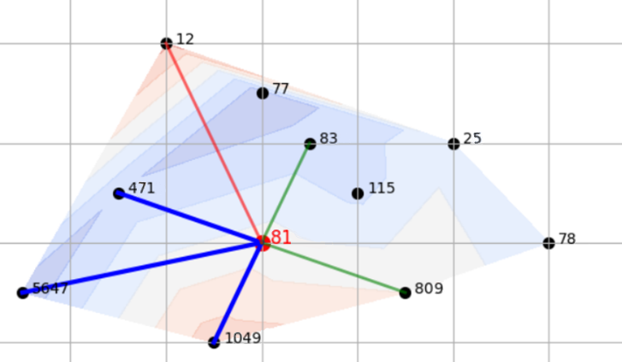



Рисунок 4.1.1 – Карта взаимовлияния нагнетательной скважины 8** на добывающие скважины Соколкинского месторождения
Таким образом, исходя из данных рисунка 4.1.1 наиболее перспективных объектов для проведения корректного анализа были идентифицированы скважины №4**, №5*** и №10**. Выбор данных скважин обусловлен наличием устойчивой гидродинамической связи между нагнетательной скважиной, на которой реализуется технология методов увеличения нефтеотдачи (МУН), и реагирующими добывающими скважинами, что позволяет провести достоверную оценку эффективности применяемой технологии с использованием метода “прямого” счета и характеристик вытеснения, что обеспечит объективность при определении показателей дополнительной добычи нефти.
Закачка эмульсионных систем на отобранных скважинах направлена на снижение водопритоков, повышение производительности скважин и увеличение коэффициента нефтеотдачи продуктивных пластов

4.2 По методу «прямого» счета
Для расчета технологической эффективности применения работ с использованием ЭС Соколкинского месторождения был выбран метод прямого счета [18].
Для определения технологической эффективности проведения анализируемой технологии по методу «прямого» счёта необходимо в координатах «месячная добыча нефти - календарное время» за нулевой отсчет времени принимаем месяц на 12 месяцев раньше месяца воздействия, т.е. в качестве ближней предыстории берём год, причём за 12-й месяц предыстории принимаем месяц начала работ. На график (рисунок 4.2.1) наносим точки месячной добычи из указанной скважины по месяцам до и после воздействия предыстории и истории. Проводим вертикальную прямую линию в точке (июль 2020г.), которая делит время на две части (до и после воздействия).
Таблица 4.2.1 – Показатели работы скважины 4** Соколкинского месторождения до и после применения работ по водоограничению
Месяц, год | Месячная добыча, т/мес. |  | Месяц, год | Месячная добыча, т/мес.
1 | 2 |  | 3 | 4
01.01.20 | 94 |  | 01.01.21 | 93
01.02.20 |  | 81 | 01.02.21 | 135
01.03.20 |  | 79 | 01.03.21 | 125
Продолжение таблицы 2.1.5
1 | 2 | 3 | 4
01.04.20 | 65 | 01.04.21 | 130
01.05.20 | 63 | 01.05.21 | 110
01.06.20 | 46 | 01.06.21 | 88
01.07.20 | 43 | 01.07.21 | 180
01.08.20 | 51 | 01.08.21 | 220
01.09.20 | 29 | 01.09.21 | 205
01.10.20 | 25 | 01.10.21 | 200
01.11.20 | 16 | 01.11.21 | 185
01.12.20 | 20 | 01.12.21 | 175
Добыча нефти за 12 месяцев предыстории добывающей скважины 4** равна 612,0 т, среднемесячная добыча в этот период 51 т. Последнюю величину откладываем на графике в виде горизонтальной прямой до пересечения с месяцем воздействия.
Затем период предыстории делим на две равные части вертикальным отрезком прямой. Таким образом, период предыстории превратился в квадрантную диаграмму, на которой в первом квадранте оказалось 5 точек, во втором 1, в третьем 1 и в четвёртом квадранте 5 точек.

Рисунок 4.2.1 - Эффективность применения мероприятия по увеличению производительности скважин в скважине 4**
Рассчитаем коэффициент ассоциации Юла по формуле (4.2.1):
${\text{К}}_{\text{а}}\text{Юл=}\frac{\text{а∙г-б∙в}}{\text{а∙г+б∙в}}\text{ , } \left(\text{4.2.1}\right)$ ${\text{К}}_{\text{а}}\text{Юл=}\frac{\text{5∙5-1∙1}}{\text{5∙5+1∙1}}\text{= 0,92 }$
Поскольку $К_{а}Юл$ больше 0,7 считаем тренд (тенденцию изменения месячной добычи нефти) установленным достаточно надёжным.
Далее определяем количественные показатели тренда. Для этого определяем добычу нефти за первые 6 месяцев (428,0 т) и вторые 6 месяцев (184,0 т) предыстории. Отсюда вычисляем среднемесячную добычу за первую половину (71,3 т) и вторую половину (30,7 т). Через последние две точки и центр квадрантной диаграммы проводим наклонную прямую до пересечения границы предыстории и истории.
В этой точке пересечения определяем базовую среднемесячную добычу нефти (15 т) и из неё проводим горизонтальную прямую (параллельную оси времени) на весь период истории (последствия). Таким образом, считается, что падение добычи нефти происходит только в период предыстории, а в период после воздействия базовая добыча нефти является постоянной, не падающей, что занижает технологический эффект.
Результаты расчётов представлены в таблице 4.2.2
По количеству и положению точек после начала воздействия относительно горизонтальной базовой прямой на рис. 4.2.1 наглядно выявляется качественный эффект (все точки расположены выше базовой горизонтали) и его динамика. Для количественной оценки эффективности определяем суммарную добычу нефти 1846 т. Отсюда среднемесячный дебит нефти после воздействия оказалось равной 153,8 т.
Вычитая из среднемесячной добычи нефти после воздействия базовую среднемесячную добычу нефти и умножая полученную разность на число месяцев (в данном случае 12), получаем величину дополнительно добытой нефти:
$\text{∆}\text{Q}\text{=}\left(\text{153,8-15}\right)\text{∙12=1665,6 т.}$
В ходе реализации комплекса ГТМ с применением эмульсионных систем на скважине №**16 Соколкинского месторождения был достигнут значительный производственный эффект. Количественная оценка результативности проведенных работ демонстрирует прирост добычи углеводородного сырья в объеме 1665,6 тонн, что является объективным показателем технологической эффективности внедряемых методов интенсификации добычи.
Аналогичный методологический подход к оценке технологической эффективности был применен при анализе результатов работ с использованием эмульсионных систем на скважинах №***65 и №***61 Соколкинского месторождения, что позволило получить сопоставимые показатели прироста добычи нефти на данных объектах разработки.
Таблица 4.2.2 - Результаты определения технологической эффективности работ с использованием эмульсионных систем на Соколкинском месторождении.
Параметр | Ед. изм. | Значение скважин
Параметр | Ед. изм. | Скв. №4** | Скв.№5*** | Скв.№10**
1 | 2 | 3 | 4 | 5
Среднемесячная добыча за 12 месяцев предыстории | т | 51 | 62,7 | 48,2
а | - | 5 | 5 | 5
б | - | 1 | 1 | 1
в | - | 1 | 1 | 1
1 | 2 | 3 | 4 | 6
г | - | 5 | 5 | 5
Коэффициент Юла | д. ед. | 0,92 | 0,92 | 0,92
Базовая среднемесячная добыча | т | 15 | 23 | 13
Среднемесячная добыча после проведения мероприятий по увеличению производительности скважин | т | 153,8 | 160,1 | 132,3
Эффект от технологии | т | 1846 | 1921 | 1587

Проведенный анализ результатов применения эмульсионных систем на объектах разработки позволил установить следующую динамику дополнительной добычи углеводородного сырья:
Максимальные показатели прироста добычи были зафиксированы на скважине №5***, где за отчетный период было получено 1921 тонна нефти.
Скважина №4**продемонстрировала близкий по значению результат, составивший 1846 тонн дополнительно добытого углеводородного сырья.
На скважине №10**объем дополнительной добычи нефти составил 1587 тонн, что также свидетельствует о высокой эффективности применения рассматриваемой технологии интенсификации нефтедобычи.

4.3 Определение технологической эффективности по характеристикам вытеснения
Для расчета технологической эффективности проводимых технологий широко используется методика расчета по характеристикам вытеснения (ХВ) [18]. В настоящее время имеется огромное количество методик расчета по ХВ. Для расчета дополнительной добычи нефти было взято 3 характеристики вытеснения. Они представлены в таблице 4.3.1.
Таблица 4.3.1 – Используемые характеристики вытеснения
Метод | Зависимость
Сазонова | $${\text{Q}}_{\text{н}}\text{=A+B}\text{ln}{{\text{Q}}_{\text{ж}}}$$
Максимова | $${\text{Q}}_{\text{н}}\text{=}\text{a+b}\text{ln}{{\text{Q}}_{\text{в}}}$$
Пирвердяна | $${\text{Q}}_{\text{н}}\text{=}\text{A}\text{+}\text{B}\frac{\text{1}}{{\sqrt{\text{Q}}}_{\text{ж}}}$$
Так как в данном курсовом проекте рассматривается проведение работ с использованием ЭС, то для расчета дополнительной добычи по ХВ были взяты текущие и накопленные месячные дебиты нефти, жидкости и воды (за 12 месяцев до проведения работ и за 12 месяцев после). В таблице 4.3.2 представлены данные, необходимые для расчетов.
Таблица 4.3.2 – Данные для расчетов по ХВ
Дата | Текущая |  |  | Накопленная
Дата | Q_{ж}, т/мес | Q_{н}, т/мес | Q_{в}, т/мес | Q_{ж}, т | Q_{н}, т | Q_{в}, т
1 | 2 | 3 | 4 | 5 | 6 | 7
01.2019 | 698,47 | 554,34 | 144,08 | 698,45 | 554,38 | 144,02
02.2019 | 876,31 | 589,77 | 289,66 | 1574,94 | 1142,92 | 429,92
03.2019 | 932,21 | 701,15 | 230,57 | 2511,58 | 1841,85 | 661,23
04.2019 | 849,92 | 651,42 | 190,36 | 3348,41 | 2493,63 | 855,75
05.2019 | 889,56 | 710,93 | 179,88 | 4239,74 | 3199,55 | 1036,17
06.2019 | 931,79 | 732,12 | 200,72 | 5171,72 | 3931,11 | 1241,43
07.2019 | 910,35 | 700,56 | 211,18 | 6081,75 | 4630,39 | 1451,27
08.2019 | 988,91 | 740,13 | 249,89 | 7059,96 | 5366,55 | 1689,79
09.2019 | 999,55 | 790,22 | 210,14 | 8059,12 | 6152,57 | 1902,78
10.2019 | 1021,49 | 818,63 | 209,95 | 9080,16 | 6968,89 | 2109,82
11.2019 | 1062,45 | 830,27 | 230,46 | 10143,96 | 7799,97 | 2340,85
12.2019 | 949,93 | 701,17 | 241,52 | 11099,29 | 8501,86 | 2586,60
01.2020 | 931,05 | 770,87 | 160,02 | 12018,11 | 9299,91 | 2741,22
02.2020 | 951,73 | 619,81 | 331,09 | 12999,85 | 9894,17 | 3075,38
03.2020 | 1143,12 | 650,87 | 499,97 | 14113,06 | 10537,99 | 3575,06
04.2020 | 1011,63 | 810,91 | 209,83 | 15121,58 | 11344,51 | 3780,28
05.2020 | 1360,89 | 799,65 | 549,77 | 16481,27 | 12150,56 | 4331,84
06.2020 | 1160,24 | 859,87 | 300,39 | 17641,48 | 13000,47 | 4630,16
07.2020 | 1251,46 | 869,58 | 379,98 | 18892,27 | 13869,77 | 5020,12
08.2020 | 1671,02 | 1091,39 | 581,23 | 20561,28 | 14961,04 | 5600,06
09.2020 | 1330,16 | 1030,74 | 300,24 | 21890,28 | 15988,71 | 5900,10
10.2020 | 1330,88 | 1060,16 | 280,58 | 23220,47 | 17040,38 | 6180,14
11.2020 | 1330,22 | 1091,07 | 239,93 | 24550,60 | 18139,83 | 6410,67
12.2020 | 1379,78 | 970,94 | 410,36 | 25931,05 | 19110,21 | 6821,45
Ниже представлен расчет дополнительной добычи по методу Сазонова. Сначала рассчитываются lnQ_{ж}. Затем строится функция в координатах «накопленная добыча нефти – lnQ_{ж}» (рис. 4.3.1).
Затем находят наиболее прямолинейный участок на графике до применения ГС. В данном случае данный участок находится в промежутке с 08.2019 по 12.2019. По данному участку строится линия тренда. Данные, необходимые для построения лини тренда представлены в таблице 4.3.3.
Таблица 4.3.3 – Данные для построения линии тренда по методу Сазонова.
Дата | у=Q_{н} | x=lnQ_{ж} | x² | х*y
08.2019 | 5366,55 | 8,95 | 80,10 | 48030,62
09.2019 | 6152,57 | 9,09 | 82,63 | 55926,86
10.2019 | 6968,89 | 9,22 | 85,01 | 64253,17
11.2019 | 7799,97 | 9,36 | 87,61 | 73007,72
12.2019 | 8501,86 | 9,47 | 89,68 | 80512,61
Сумма | 34789,84 | 46,09 | 425,03 | 1603463,73
Составляется система уравнений:
$\text{5}\text{A}\text{-34789,84+46,09=0}$ (4.3.1)
46,09A + 425,03 – 1603463,73= 0 (4.3.2)
Находят коэффициенты А и В:
$\text{A}\text{=6949,82}$
$\text{B}\text{=2,14}$
Уравнение прямой:
$\text{y=6949,82+2,14}\text{x}$ (4.3.3)
По уравнению 4.3.3 находят накопленную добычу нефти по базовому варианту:
${\text{Q}}_{\text{н}}\text{=2,14*10,16+6949,82=6971,56 т}$
Находят дополнительную добычу:
${\text{∆}\text{Q}}_{\text{н}}\text{=19110,21-6971,56=12138,65 т}$
Находят критерий Тейла по следующей формуле:
$$\text{U=}\frac{\sqrt{\sum_{\text{i=1}}^{\text{n}}{\text{(}{{\text{Q}}_{\text{ф}}\text{-}{\text{Q}}_{\text{р}}\text{)}}^{\text{2}}}}}{\sqrt{\sum_{\text{i=1}}^{\text{n}}{{{\text{Q}}_{\text{ф}}}^{\text{2}}}}}\text{; (4.3.4)}$$
где ${\text{Q}}_{\text{ф}}$ – фактическая накопленная добыча, т;
${\text{Q}}_{\text{р}}$ – расчетная накопленная добыча, т.
$\text{U=}\frac{\sqrt{{\text{12138,65}}^{\text{2}}}}{\sqrt{{\text{66795}}^{\text{2}}}}\text{=0,1817}$

Рисунок 3.2.1 – Характеристика вытеснения скважин с проведением работ по закачке ЭС по методу Сазонова
Дополнительная добыча нефти от проведения работ по использованию ЭС на скважинах Соколкинского месторождения по методу Сазонова составила 12138,65 т.
Расчеты по характеристике вытеснения Максимова:
$\text{A}\text{=-49555}$
$\text{B}\text{=7499,8}$
$\text{y=7499,8}\text{x-}\text{49555}$
${\text{Q}}_{\text{н}}\text{=7499,8*8,83-49555=16668,2 т}$
${\text{∆}\text{Q}}_{\text{н}}\text{=19110,21-16668,2=2442,01 т}$
$\text{U=}\frac{\sqrt{{\text{2442,01}}^{\text{2}}}}{\sqrt{{\text{66795}}^{\text{2}}}}\text{=0,0366}$

Рисунок 4.3.3 – Характеристика вытеснения скважин с проведением работ по закачке ЭС по методу Максимова
По методу Максимова дополнительная добыча нефти составила 2442,01 т (рисунок 4.3.3).
Расчеты по характеристике вытеснения Пирвердяна:
$\text{A}\text{=21050}$
$\text{B}\text{=-1522177}$
$\text{y=-1522177x+21050}$
${\text{Q}}_{\text{н}}\text{=-522177*0,00621+21050=17807,3 т}$
${\text{∆}\text{Q}}_{\text{н}}\text{=19110,21-17807,3=1302,91 т}$
$\text{U=}\frac{\sqrt{{\text{1302,91}}^{\text{2}}}}{\sqrt{{\text{66795}}^{\text{2}}}}\text{=0,0195}$

Рисунок 4.3.5 – Характеристика вытеснения скважин с проведением работ по закачке ЭС по методу Пирвердяна
По методу Пирвердяна дополнительная добыча нефти составила 1302,91 т (рисунок 4.3.5).
В таблице 4.3.4 представлены результаты расчетов.
Таблица 4.3.4 – Результаты расчетов по характеристикам вытеснения
Метод | А | В | Q_{р} | U
Сазонов | 6949,82 | 2,14 | 12138,65 | 0,1817
Максимов | -49555 | 7499,8 | 2442,01 | 0,0366
Пирвердян | 21050 | -1522177 | 1302,91 | 0,0195
Таким образом, выполненный расчет технологической эффективности работ по закачке эмульсионных систем по ХВ показал, что в среднем после проведения работ дополнительная добыча нефти составила 6412,6 т. Наиболее точные результаты получены по методике Пирвердяна (1302,91 т), так как критерий Тейла, вычисленный по данной методике, наименьший.

5 РАСЧЕТ ТЕХНОЛОГИЧЕСКИХ ПОКАЗАТЕЛЕЙ ПРИ ПРИМЕНЕНИИ МЕТОДА

5.1 Методика расчета
Расчет осуществляется по методике ТатНИПИнефть [22].
В данной методике за основу принята зонально и послойно неоднородная модель пласта, для которого по данным коэффициентов вариации послойной и зональной неоднородности с учетом эмпирического коэффициента, выражающего отличие подвижности нефти о воды, определяется расчетный коэффициент вариации неоднородности пласта. Далее строится соответствующая статистическая модель слоистого пласта. Принимается послойная поршневая модель вытеснения нефти
Определение динамики добычи нефти и жидкости производится на основе следующих предположений:
1. Введенные начальные извлекаемые запасы нефти и жидкости пропорциональны числу скважин;
2. Текущая (годовая) добычи нефти и жидкости прямо пропорциональны введенным остаточным и извлекаемым запасам нефти и жидкости;
3. После ввода всех запасов нефти считается, что в течение нескольких лет годовые показатели остаются постояннымис(второй этап). При этом параллельно ведется уточнение амплитудного дебита залежи;
4. На третьей стадии расчеты производятся с использованием амплитудного дебита, полученного в конце второй стадии.
Расчет показателей разработки:
Плотность сетки скважин
${\text{S}}_{\text{c}}\text{=}\frac{\text{S}}{{\text{n}}_{\text{0}}}$ (5.1.1)
Соотношение добывающих и нагнетательных скважин, при котором достигается максимум амплитудного дебита
$\overline{\text{m}}\text{=}\frac{\text{α+1}}{\text{α}}\sqrt{{\text{μ}}_{\text{*}}}$ (5.1.2)
Относительный коэффициент продуктивности скважин, выбираемых под нагнетание воды
$\text{v=}\frac{\text{α+1}}{\text{α+1-}\frac{\text{m}}{\text{m+1}}}$ (5.1.3)
Функция относительной производительности скважин
$\text{ φ= }\frac{\text{1}}{\frac{\text{1}}{\text{v}{\text{μ}}_{\text{*}}}\text{+}\frac{\text{1}}{\text{1+m-v}}}\text{∙}\frac{\text{1}}{\text{m+1}}$ (5.1.4)
Амплитудный дебит всей рассматриваемой нефтяной залежи
${\text{q}}_{\text{0}}\text{=365 }{\text{K}}_{\text{cp}}{\text{n}}_{\text{0}}\text{ ∆p φ}$ (5.1.5)
Расчет конечной характеристики использования запасов нефти
Подвижные запасы нефти
${\text{Q}}_{\text{n}}\text{= }{\text{Q}}_{\text{б}}{\text{K}}_{\text{1}}{\text{K}}_{\text{2}}$ (5.1.6)
Расчетная послойная неоднородность пласта
$U_{p}^{2}= U_{1}^{2}+\left(U_{1}^{2}+1\right)\frac{{(U}_{з}^{2}+1)}{\left(\frac{U_{з}^{2}}{4}+1\right)}∙\frac{2,2}{m+1 }$ (5.1.7)
Предельная доля воды в дебите жидкости добывающей скважины
$\text{A= }\frac{{\text{A}}_{\text{2}}}{\left(\text{1-}{\text{A}}_{\text{2}}\right){\text{μ}}_{\text{0}}\text{+}{\text{A}}_{\text{2}}}$ (5.1.8)
Коэффициент использования подвижных запасов нефти
${\text{К}}_{\text{з}}\text{= }{\text{К}}_{\text{нз}}\text{+}\left({\text{К}}_{\text{кз}}\text{- }{\text{К}}_{\text{нз}}\right)\text{А}$ (5.1.9)
Расчетный суммарный отбор жидкости в долях подвижных запасов нефти
$\text{F= }{\text{К}}_{\text{нз}}\text{+}\left({\text{К}}_{\text{кз}}\text{+ }{\text{К}}_{\text{нз}}\right)\text{ln}\frac{\text{1}}{\text{1-A}}$ (5.1.11)
НИЗ жидкости и нефти
${\text{Q}}_{\text{F0}}\text{= }{\text{Q}}_{\text{n}}\text{F}$ (5.1.12)
${\text{Q}}_{\text{0}}\text{= }{\text{Q}}_{\text{n}}{\text{К}}_{\text{з}}$ (5.1.13)
Нефтеотдача пластов
${\text{К}}_{\text{но}}\text{= }\frac{{\text{Q}}_{\text{0}}}{{\text{Q}}_{\text{б}}}$ (5.1.14)

5.2 Исходные данные расчета
Для расчета технологических показателей разработки по методике ТатНИПИнефть необходимы исходные данные, которые приведены в таблице 5.2.1.
Таблица 5.2.1 - Исходные данные для расчета по методике ТатНИПИнефть
Наименование показателя | Величина
Балансовые запасы нефти Q₆, млн.т | 0,7
Площадь нефтеносности, м² | 379500
Средний коэффициент продуктивности К_{ср}, Т/(сут∙Па) | 0,00063
Зональная неоднородность U² | 0,54
Соотношение вязкостей нефти и воды в пластовых условиях $μ_{н}/μ_{в}$ | 24,6
Соотношение плотностей воды и нефти в пластовых  условиях ρ*= ρ_{в}/ρ _{н} | 1,15
Коэффициент вытеснения нефти водой К₂ | 0,64
Плотность сетки скважин, S | 26983
Коэффициент эксплуатации скважин ξ_{э} | 0,9
Перепад давления между забоями, МПа | 3,6
Число скважин n₀ | 5
Для расчета прогнозных показателей разработки залежи нефти, находящейся в эксплуатации, в первую очередь необходимо уточнить значение амплитудного дебита по фактическим данным разработки данного объекта за последние 2-3 года. Далее определяется относительные коэффициенты продуктивности, функция производительности скважин, соотношение добывающих и нагнетательных скважин, максимальный темп отбора основной части извлекаемых запасов, и коэффициенты m и µ.

5.3 Результаты расчета и их анализ
После расчета основных показателей разработки были получены следующие данные, которые приведены в рисунке 5.3.1.
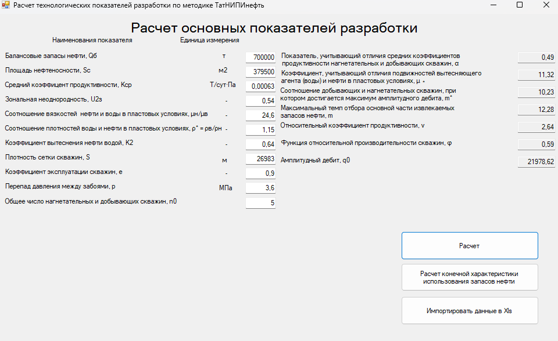
Рисунок 5.3.1- Расчет основных показателей разработки
После расчета конечной характеристики использования запасов нефти были получены следующие данные, которые приведены в рисунке 5.3.2.
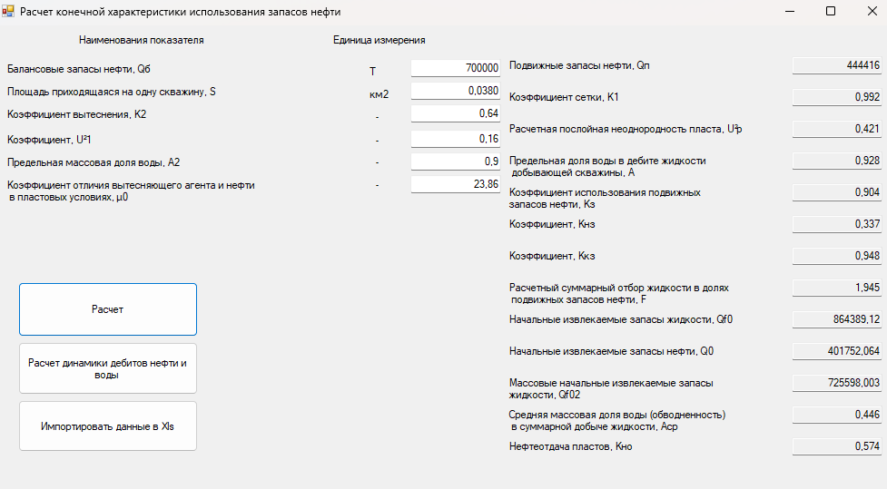
Рисунок 5.3.2- Расчет конечной характеристики использования запасов нефти
После расчета динамики дебитов нефти и воды были получены следующие данные, которые приведены в рисунке 5.3.3.
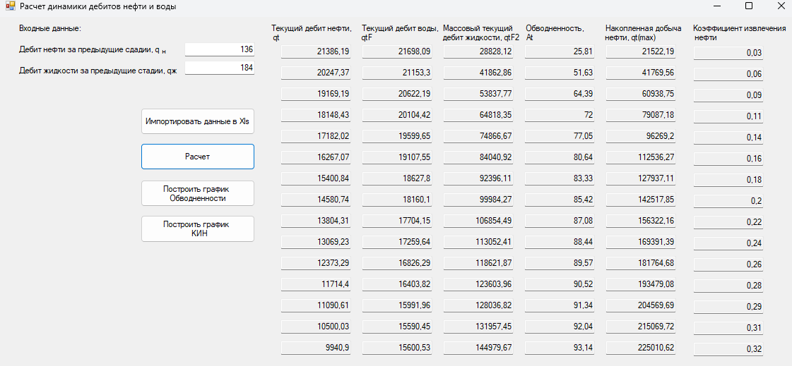
Рисунок 5.3.3- Расчет динамики дебитов нефти и воды
Аналогично ведется расчет показателей разработки и конечной характеристики использования запасов нефти с проведением работ по использованию ЭС.
После проведения расчетов был получен график обводнённости по годам показанный на рисунке 5.3.4.
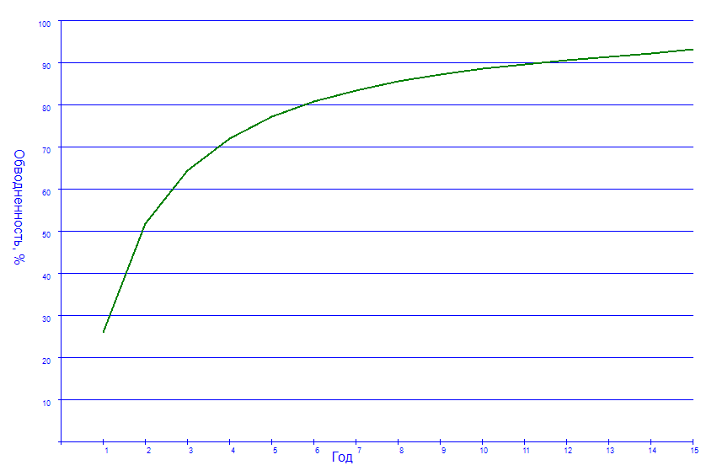
Рисунок 5.3.4- Распределение обводнённости по годам
После проведения расчета была был получен график динамики КИН по годам приведенный на рисунке 5.3.5
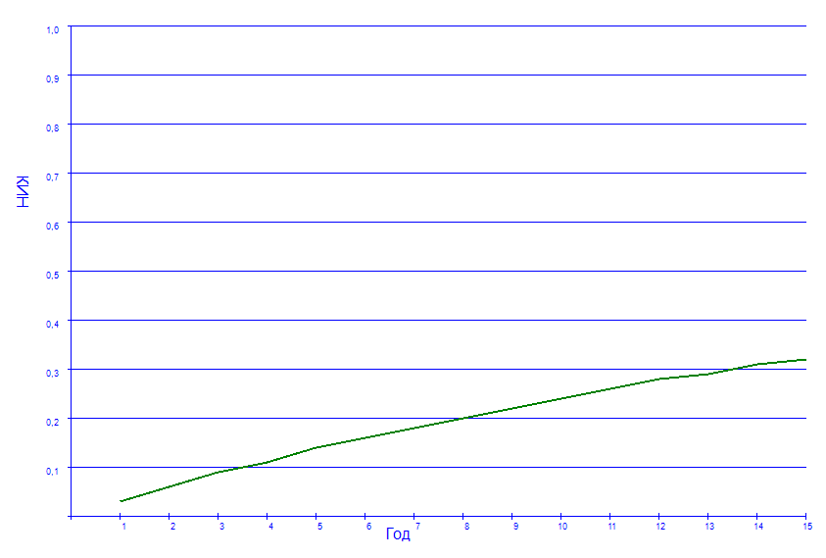
Рисунок 5.3.5- Динамика КИН по годам
Таким образом, после применения эмульсионных систем увеличился относительный коэффициент продуктивности, и функция относительной производительности скважин что свидетельствует об эффективности метода.

6 ВЫВОДЫ И РЕКОМЕНДАЦИИ
Проведенные опытно-промышленные испытания по применению эмульсионных систем на Соколкинском месторождении подтвердили высокую эффективность данного метода интенсификации нефтедобычи. Технология закачки эмульсионных систем продемонстрировала значительный прирост добычи нефти, что подтверждается следующими результатами:
- Максимальная дополнительная добыча по методу «прямого счета» составила 1921 тонну на скважине №5***
- Средний показатель дополнительной добычи по всем объектам составил 6412,6 тонн
- Наиболее точные результаты получены по методике Пирвердяна (1302,91 т)
- Наблюдается увеличение относительного коэффициента продуктивности скважин
Значимость результатов подтверждается тем, что Соколкинское месторождение находится на четвертой стадии разработки, где добыча нефти существенно осложнена высокой обводненностью (более 90%) и сложными горно-геологическими условиями. При этом традиционные методы добычи позволяют извлекать лишь 75-80% запасов.
Перспективность метода дополнительно подтверждается эффективностью работ по увеличению нефтеизвлечения с использованием эмульсионных систем. Технология позволяет не только повысить нефтеотдачу пластов, но и снизить себестоимость добычи, что особенно важно на поздней стадии разработки месторождения.
Таким образом, применение эмульсионных систем является эффективным инструментом повышения рентабельности производства и интенсификации процесса нефтедобычи на поздней стадии разработки месторождений.

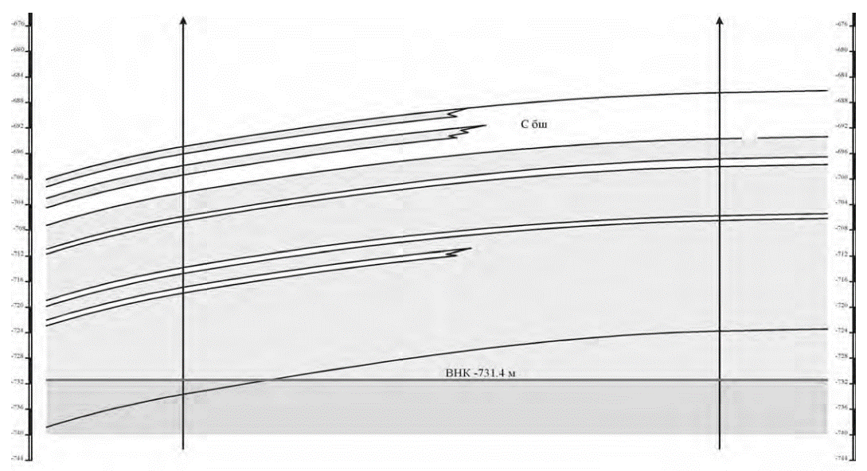
**465
**78
Изм.
Лист
№ докум.
Подпись
Дата
Лист
1
КП 21.03.01.12.14.78

Выполнил
Ахметова А.Ф.
Принял
Гарипова Л.И.

Геологический профиль по линии скважин Соколкинского месторождения

Лит.
Листов
2
АГТУ ВШН 12-12

Условные обозначения:
- нефтенасыщенная часть - - номер скважины
4**
- водонасыщенная часть 1:8555.55С - масштаб
- линия ВНК

Изм.
Лист
№ докум.
Подпись

Дата
а
Лист
2
КП 21.03.01.12.14.78

Выполнил
Ахметова А.Ф.
Принял
Гарипова Л.И.

Схематизация динамики добычи нефти по скважине для расчета по методике «прямого счета»

Лит.
Листов
2

АГТУ ВШН 12-12

СПИСОК ЛИТЕРАТУРЫ
- Айткулов А.У. Основы подземной гидромеханики и разработки нефтяных месторождений. – Казань, 2003. – 541 с.
- Амелин И.Д., Сургучев М.Л., Давыдов А.В. Прогноз разработки нефтяных залежей на поздней стадии. – Москва, 2001. – 357 с.
- Андреев В.В., Уразаков К.Р. Справочник по добыче нефти. – М.: Недра, 2000. – 352 с.
- Баренблатт Г.И. Движение жидкостей и газов в природных пластах. – М.: Недра, 1984. – 298 с.
- Галимов А.Ф. Оптимизация разработки трудноизвлекаемых запасов нефти. – Казань: ФЭН, 2015. – 315 с.
- Газизов А.Ш., Газизов А.А. Повышение эффективности разработки нефтяных месторождений на основе полимеров. – М.: Недра, 1965. – 342 с.
- Гиматудинов Ш.К., Дунюшкин И.И., Зайцев В.М. Разработка и эксплуатация нефтяных, газовых и газоконденсатных месторождений. – М.: Недра, 1988. – 302 с.
- Гиматудинова Ш.К. Разработка и эксплуатация нефтяных, газовых и газоконденсатных месторождений. – Недра, 1988. – 264 с.
- Гиматудинова Ш.К. Справочное руководство по проектированию нефтяных месторождений. – 1983. – 350 с.
- Данные КИС АРМИТС.
- Желтов Ю.П. Разработка нефтяных месторождений. – М.: Недра, 1998. – 364 с.
- Ибатуллин Р.Р. Технологические процессы разработки нефтяных месторождений. – М.: ОАО «ВНИИОЭНГ», 2011. – 304 с.
- Ибатуллин Р.Р., Ибрагимов Н.Г., Тахаутдинов Ш.Ф., Хисамов Р.С. Увеличение нефтеотдачи на поздней стадии разработки месторождений (методы, теория, практика). – М.: Недра – Бизнесцентр, 2004. – 292 с.
- Кадиров А.Н. Основы разработки нефтяных месторождений. – М.: Недра, 2010. – 320 с.
- Кузнецов Г.В. Современные технологии добычи нефти. – М.: Недра-Бизнесцентр, 2008. – 600 с.
- Лысенко В.Д., Грайфер В.И. Рациональная разработка нефтяных месторождений. – М.: ООО «Недра-Бизнесцентр», 2005. – 607 с.
- Мусин М.М. Разработка нефтяных месторождений. – АГНИ, 2007. – 154 с.
- Муслимов Р.Х. Современные методы повышения нефтеизвлечения: проектирование, оптимизация и оценка эффективности. – Казань: Фэн, 2005. – 688 с.
- Муслимов Р.Х. Современные методы управления разработкой нефтяных месторождений с применением заводнения. – Казань, 2003. – 596 с.
- Насибуллин Т.Р. Управление процессами разработки нефтяных месторождений. – Уфа, 2010. – 150 с.
- Петров В.Н. Основы разработки нефтяных месторождений. – М.: Недра, 1999. – 370 с.
- Разработка методики определения эффективности от МУН пластов: Учебник. – Альметьевск: ТатНИПИнефть, 2007.– 44с.
- Руководящий документ по технологии.
- Сафин И.Г. Руководство по проектированию систем разработки нефтяных месторождений. – Казань, 1985. – 355 с.
- Салахов Т.М., Ибрагимов А.К., Фатхуллин Р.Р. Методы интенсификации добычи нефти на поздних стадиях разработки. – М.: Недра, 2006. – 295 с.
- Савельев П.Г., Яковлев К.Е., Фомин А.В. Прогнозирование разработки нефтяных месторождений. – Москва, 2003. – 360 с.
- Сидоров В.А., Каримов П.Ш. Физико-химические основы увеличения нефтеотдачи. – Самара, 2001. – 330 с.
- Сидоров С.В., Сидоров П.К. Справочник по технологии добычи нефти. – М.: Недра, 2002. – 350 с.
- Сулейманов Р.И. Методы оптимизации добычи нефти. – Казань, 2008. – 680 с.
- Хамитов Р.Ш. Разработка и эксплуатация нефтяных и газоконденсатных месторождений. – Уфа, 1990. – 310 с.
- Хисамов Р.С. Эффективность выработки трудноизвлекаемых запасов нефти: Учебное пособие. – Казань: Изд-во «ФЭН» АН РТ, 2013. – 310 с.
- Швецов И.А., Манырин В.Н. Физико-химические методы увеличения нефтеотдачи пластов. Анализ и проектирование. – Самара, 2000. – 336 с.

